Cuenta y escribe la cantidad de paletas que hay en cada colección. Observa el ejemplo.

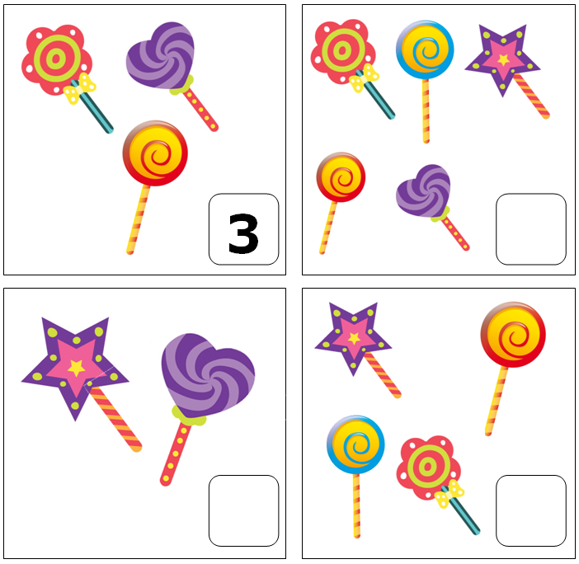

Cuenta y escribe la cantidad de paletas que hay en cada colección. Observa el ejemplo.

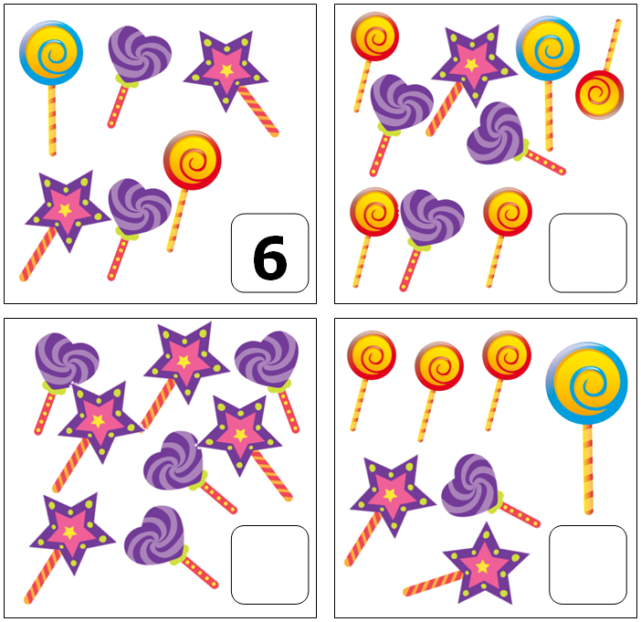

Relaciona cada colección con el número que le corresponde.

